ŠKOLA, UČITELJ/ICA
RAZRED |  | 1. | LIKOVNA KULTURA
RB. SATA |  | 1.
DATUM
TEMA |  |  | SLIKA, IGRA, PRIČA
NASTAVNA JEDINICA |  |  | CRTA SE KREĆE – PUT OD KUĆE DO ŠKOLE
DOMENA
MOTIV |  |  | crta (likovni element)
POJMOVI |  |  | točka, crta (ravna, zakrivljena, debela, tanka, izlomljena), smještaj (okomito, vodoravno, gore, dolje, unutar, izvan), slika/slikar, kip/kipar, crtež
LIKOVNO PODRUČJE |  |  | crtanje
MATERIJAL I TEHNIKA |  |  | olovka i crni flomaster
REPRODUKCIJA |  |  |  |  | UČENIČKI RAD
Pablo Picasso: Deva; Pas; Svinja  Paul Klee: Što mu je; Djevojčica s lutkom  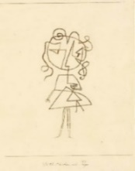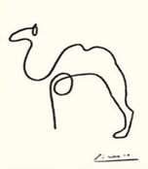 |  |  |  |  | 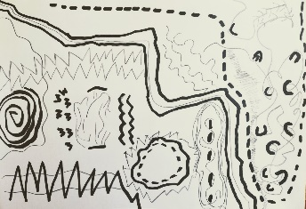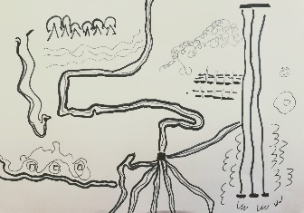
ODGOJNO-OBRAZOVNI ISHODI
OŠ LK A.1.1. Učenik prepoznaje umjetnost kao način komunikacije i odgovara na različite poticaje likovnim izražavanjem.
- učenik odgovara likovnim i vizualnim izražavanjem na razne vrste poticaja.
- učenik, u stvaralačkom procesu i izražavanju koristi: likovni jezik (obvezni pojmovi likovnog jezika i oni za koje učitelj smatra da mu mogu pomoći pri realizaciji ideje u određenom zadatku), iskustvo usmjerenog opažanja, izražavanje pokretom, zvukom, glumom koje povezuje s likovnim izražavanjem kroz kreativnu igru, doživljaj temeljen na osjećajima, iskustvu, mislima i informacijama

OŠ LK A.1.2. Učenik demonstrira poznavanje osobitosti različitih likovnih materijala i postupaka pri likovnom izražavanju.
- učenik primjećuje osobitosti likovnih materijala i postupaka te ih primjenjuje pri likovnom izražavanju

OŠ LK B.1.1. Učenik razlikuje likovno i vizualno umjetničko djelo te prepoznaje osobni doživljaj, likovni jezik i tematski sadržaj djela.
- učenik povezuje djelo s vlastitim iskustvom i opisuje osobni doživljaj djela
- učenik opisuje: materijale i postupke, likovne elemente i kompozicijska načela, tematski sadržaj djela (motiv, teme, asocijacije)

OŠ LK B.1.2. Učenik uspoređuje svoj likovni ili vizualni rad i radove drugih učenika te opisuje svoj rad i vlastiti doživljaj stvaranja.
- učenik opisuje i uspoređuje likovne ili vizualne radove prema kriterijima: osobnog doživljaja, likovnog jezika, likovnih materijala, tehnika i/ili vizualnih medija, prikaza teme ili motiva te originalnosti i uloženog truda
- učenik prepoznaje poticaj i način na koji je izražen u likovnom ili vizualnom radu
- učenik prepoznaje osobno zadovoljstvo u stvaralačkom procesu
ODGOJNO-OBRAZOVNA OČEKIVANJA MEĐUPREDMETNIH TEMA I SUODNOSI S OSTALIM PREDMETIMA
OŠ HJ A.1.1. Učenik razgovara i govori u skladu s jezičnim razvojem izražavajući svoje potrebe, misli i osjećaje.
PID OŠ B.1.3. Učenik se snalazi u prostoru oko sebe poštujući pravila i zaključuje o utjecaju promjene položaja na odnose u prostoru.
osr B.1.2. Razvija komunikacijske kompetencije.
uku A.1.2. Učenik se koristi jednostavnim strategijama učenja i rješava probleme u svim područjima učenja uz pomoć učitelja.
uku A.1.4. Učenik oblikuje i izražava svoje misli i osjećaje.
ISHODI AKTIVNOSTI
Učenik različitim crtama crta svoj put i igru polazeći od iskustva uz nadogradnju zamišljanjem i pokretom.
Učenik crta olovkom i flomasterom i uspoređuje ih s obzirom na karakter crta.
Učenik opisuje nastali crtež, usmjeravajući se na opis crta.
Učenik opisuje svoj likovni rad, opisuje rad drugih učenika s obzirom na zadatak „pričanja priče“.
VREDNOVANJE ZA/KAO UČENJE |  |  |  | navedeno u opisu aktivnosti
NASTAVNE METODE |  |  |  | demonstracija, usmeno izlaganje, razgovor, razlaganje, metoda scenarija, variranje
NAČIN RADA |  |  |  | prema zamišljanju, prema izmišljanju
OBLICI RADA |  |  |  | frontalni, individualni
NASTAVNA SREDSTVA |  |  |  | računalna prezentacija, likovna kutija, reprodukcije
AKTIVNOST |  |  | ISHOD I OPIS AKTIVNOSTI |  |  | ISHOD  OČEKIVANJE
 | UVODNI DIO SATA
Demonstracija likovno-tehničkog sredstva i razgovor |  |  | Učitelj učenicima pokazuje dva udžbenika kojima će se služiti u prvome razredu, primjerice iz hrvatskoga jezika i matematike, a zatim ih poziva da imenuju predmete u kojima će se služiti tim udžbenicima.  Na ploču zapisuje (ili koristi računalnu prezentaciju) skup slova i skup brojki i razgovorom nastoji učenike dovesti do povezivanja pokazanih skupova znakova s odgovarajućim predmetnim područjem.  Čemu služe znakovi u prvom skupu? Čemu služe znakovi u drugom skupu? S kojim predmetom možemo povezati pojedini skup znakova?  Što mislite što ćemo raditi na satima Likovne kulture?  Učenici navode svoje pretpostavke koje se temelje na osobnom iskustvu. Učitelj samo usmjerava razgovor, ne komentira, niti korigira učeničke odgovore.  Koji ćemo pribor i sredstva rabiti?  Učenici na klupu stavljaju likovnu mapu i likovnu kutiju. Slijedi aktivnost promatranja i imenovanja sadržaja likovne kutije. Učitelj pokazuje svaki predmet, a učenici ga imenuju i iznose svoja iskustva.  Što ostaje vidljivo na papiru kada po njemu povlačimo olovku ili flomaster? Što ostaje na papiru kada kistom nanosimo temperu ili vodene boje? Što nastaje kada oblikujemo plastelin ili glinamol? Kako zovemo umjetnika koji slika? A onoga koji oblikuje kipove?  Učitelj pokazuje fotografije/ ppt navedenih zanimanja i nastavlja razgovor s učenicima u kojem ih navodi na zapažanje pojedinosti i slobodno izražavanje dojmova.
 | GLAVNI DIO SATA
Promatranje, opisivanje i analiza reprodukcija likovnih djela |  |  | MOTIVACIJA  Učenici trebaju pripremiti običnu olovku i crni flomaster nakon čega ih učitelj upućuje na kratkotrajno promatranje slika u cjelini.  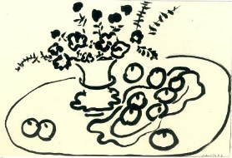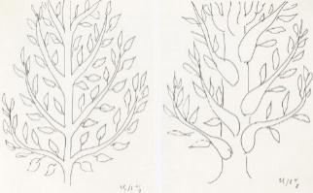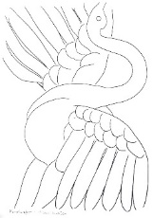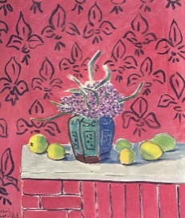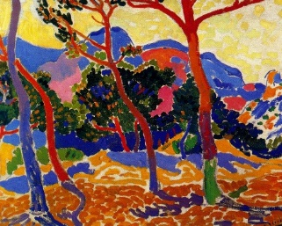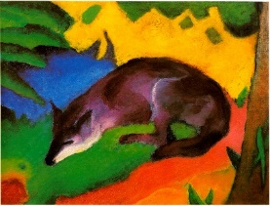  Slijedi pokazivanje svake slike pojedinačno uz zadatak za učenike da podignu olovku kada prepoznaju crtež. Na kraju aktivnosti izdvoje se crteži i učenici opisuju crte, odnosno nabrajaju kakve su sve crte uočili.  Također, moguće je proširiti razgovor vježbom usmjerenoga opažanja likovnih djela u prvom i drugom redu. Primjerice: Što prikazuje crtež u sredini prvoga reda, a što vidimo na slici u sredini drugoga reda? Po čemu su ova dva djela slična, a po čemu različita? |  |  | OŠ HJ A.1.1.  osr B.1.2.  uku A.1.2.  uku A.1.4.
Najava, motivacijski razgovor |  |  | NAJAVA  Motivacijskim razgovorom i poticanjem učenika na male aktivnosti individualno i u paru, evociramo svježa i učenicima važna sjećanja povezana s polaskom u školu.  Opiši put od kuće do škole. Zatvori oči i pokušaj prstom po klupi označiti put kojim prolaziš po sjećanju.  Je li tvoj put trajao dugo ili kratko? Jesi li prolazio jednom, dvjema ili više ulica? Jesu li ulice bile zavojite ili ravne, široke ili uske?  Sada prijatelju u klupi opiši svoj put tako da taj put nacrtaš prstom po klupi.  Prije crtanja na papir pogledaj nekoliko crteža poznatih likovnih umjetnika.  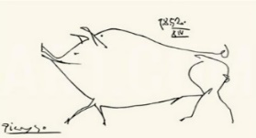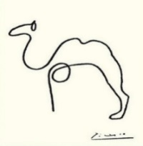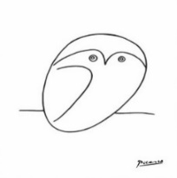  Prepoznaješ li likove na ovim crtežima? Je li deva nacrtana jednom ili pomoću više crta? Opiši crte kojima je nacrtana sova, svinja.  Opiši crte na ovim crtežima. Usporedi ih sa crtežima deve, sove i svinje.  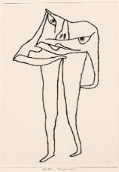  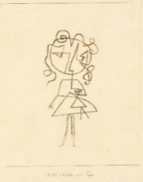  Umjetnik koji je nacrtao posljednja dva crteža volio je crtati kao dijete. Crtu je opisao kao točku koja je krenula u šetnju.  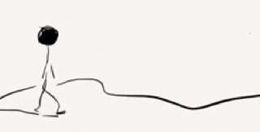
Crtanje olovkom  Crtanje flomasterom  Crtanje „igre“ |  |  | REALIZACIJA ZADATKA  Učitelj vodi učenike u procesu izražavanja koji se realizira u dva dijela.  1. zadatak: Najprije olovkom nacrtajte svoj put od kuće do škole.  Ohrabruje ih se da se jednostavno poigraju ako se ne sjećaju i označe taj put po sjećanju ili kako žele.  Slijedi razgovor o tome kakve su crte nastale. Nakon toga proširujemo zadatak zahtjevom da sa svake strane crte koju su nacrtali olovkom, nacrtaju po jednu crtu flomasterom koja će što vjernije pratiti tok crte olovkom.  Usporedite ove crte. U čemu je razlika?  2. zadatak: razgovor i crtanje igre na školskom dvorištu crtom  Kamo učenici često odlaze za vrijeme odmora kad je lijepo vrijeme? Što rade na školskom igralištu ili ispred škole? Kako se igraju? Kako bismo crtama mogli prikazati skakanje? U kojem smjeru se pokreće naše tijelo kada skačemo?  Učenike se poziva da ustanu i sunožno na mjestu poskoče do učiteljeva znaka kada ponovno sjedaju na mjesto.  Kada bi želio/željela prikazati igru u kojoj se puno skače, bi li odabrao/odabrala olovku ili flomaster? Zašto? Kakvim bi crtama prikazao skokove, dugim, kratkim, uskim, širokim, izlomljenim ili zakrivljenim? Razmisli, kako bi se crtama mogla prikazati igra lovice i sl. Kako se učenici kreću dok trče? Ravno (pravocrtno) ili vijugaju? Mijenjaju li brzo smjer? Opiši, ispričaj.  Učenici opisuju igru i predlažu kakvim bi crtama mogli predočiti svoje kretanje u igri.  Zamisli da su slobodni dijelovi papira, školsko igralište. Crtama prikaži kako se učenici kreću kada brzo trče, kada skaču, igraju se lovice i slične igre. Crtaj i olovkom i flomasterom, ovisno o tome kakav trag želiš ostaviti na papiru i kakvu igru želiš prikazati. Dok crtaš, razmišljaj što ćeš ispričati prijateljima u razredu o svojem crtežu. |  |  | PID OŠ B.1.3.
 | ZAVRŠNI DIO SATA
Analiza i vrednovanje likovnog procesa i produkata - opisivanje radova, pričanje „priče ispričane“ crtama |  |  | Učenici opisuju svoje radove. Pričaju svoju priču kretanja od kuće do škole i igre na igralištu. Usmjerava ih se na obrazlaganje odabira pojedinih crta.  Moguće je proširiti završni dio i zahtjevom da jedan učenik opisuje rad nekog drugog učenika, odgonetava pokrete, pogađa „igru na školskom igralištu“, a zatim autor daje svoj opis i objašnjenje.  Tijekom razgovora potrebno je rabiti zadane osnovne pojmove i usmjeravati učenike da ih i oni rabe u svom usmenom iskazu. Opiši izgled crta (ravna, zakrivljena, kratka, dugačka, otvorena, zatvorena, uska/tanka, široka/debela, izlomljena, svijetla - olovkom, tamna - flomasterom…). Kako su položene crte? (vodoravno/polegnuto, okomito/uspravno, koso…) Kakve su crte na radu gore, a kakve su dolje? Kakve su crte izvan zatvorene crte, a kakve unutar. Opiši crte između dviju dugačkih ravnih crta i sl. |  |  | osr B.1.2.  uku A.1.4.
PLAN PLOČE
CRTA SE KREĆE – PUT OD KUĆE DO ŠKOLE

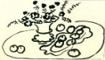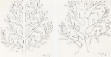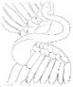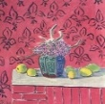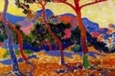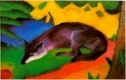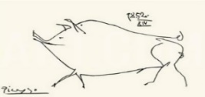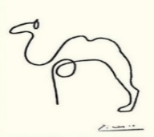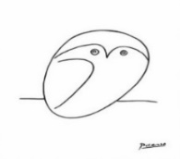

REFLEKSIJA I SAMOPROCJENA UČITELJA |  |  | (Čime sam zadovoljna/zadovoljan? Čime nisam? Što treba unaprijediti?)

